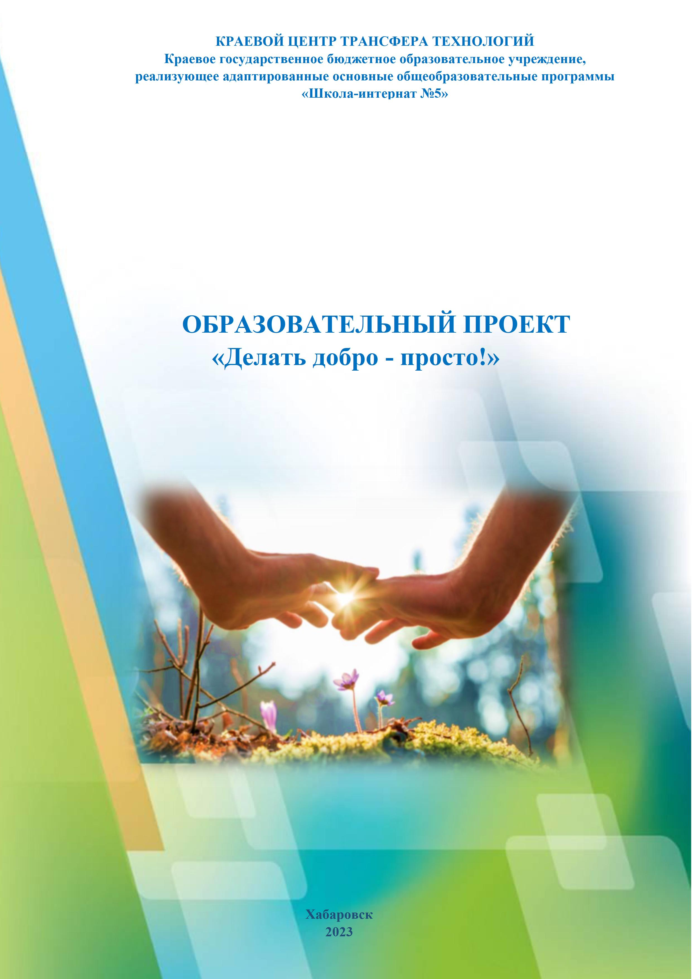

Краевое государственное казенное общеобразовательное учреждение, реализующее
Аннотация. В проекте представлены материалы по организации и осуществлению обучения различных групп молодёжи, желающих оказывать благотворительную помощь детям и подросткам с нарушениями развития. Проект представляет собой систему мероприятий практико- ориентированного характера и выстроена с учётом исходного уровня подготовленности претендентов (студентов профильных и непрофильных специальностей, учащихся школ, представителей рабочей молодёжи). Материалы могут быть полезны педагогам, психологам, социальным работникам при разработке авторских программ подготовки волонтёров для работы с детьми и подростками с ограниченными возможностями здоровья вообще и тяжёлыми и/или множественными нарушениями развития в частности.
Обоснование актуальности. В процессе проведения благотворительных мероприятий, организованных в помощь детям и подросткам с ограниченными возможностями здоровья (ОВЗ) вообще и детям - инвалидам с тяжелыми и множественными нарушениями развития (ТМНР) в частности возникли определённые трудности:
1.У потенциальных волонтёров не сформировано чёткое представление о корректности в отношении к лицам с ОВЗ и в особенности с ТМНР. Многим добровольцам, желающим оказывать помощь названной категории детей и взрослых, трудно установить продуктивные контакты из-за внутренней неуверенности, боязни и т.д.
2. У потенциальных волонтёров крайне недостаточны знания о проблемах детей – инвалидов с ТМНР, о специфических особенностях их заболеваний, наиболее характерных проявлениях проблем поведения данной категории детей. Добровольцы не владеют информацией о подходах и методиках обучения и воспитания данной категории детей, разработанных в стране и за рубежом.
3. У многих потенциальных волонтеров отсутствуют навыки ухода за детьми вообще и специальные умения ухода за детьми - инвалидами в частности. Подавляющее большинство волонтёров не имеет опыта взаимодействия и оказания помощи детям с ТМНР в различных условиях.
4. Не имея собственного опыта выстраивания коммуникаций с детьми- инвалидами и их родителями, потенциальные волонтеры испытывают значительные психоэмоциональные перегрузки в процессе общения.
Цель проекта: формирование у волонтеров представлений и знаний о возможностях волонтерской деятельности с лицами с ОВЗ, в том числе ТМНР, а также обучение навыкам конструктивного взаимодействия с данной целевой группой.
Задачи проекта:
1. Дать представление о законодательной и нормативной базе для осуществления благотворительной деятельности.
2. Оценить исходный уровень представлений волонтеров о детях с ТМНР.
3. Дать представление о детях с ТМНР как специфической группе детей- инвалидов: особенности познавательной, эмоционально- волевой сфер, поведения.
4. Дать представление о проблемах выстраивания коммуникации с ребёнком с ТМНР и путях их преодоления.
5. Познакомить с зарубежным и отечественным опытом психолого-педагогического сопровождения детей с ТМНР.
6. В ходе практических занятий отработать навыки взаимодействия волонтеров с детьми с ТМНР.
Категория слушателей:
-волонтёры из числа студентов-дефектологов, психологов, социальных работников (группа А);
-волонтёры из числа студентов непедагогических специальностей (группа В);
-волонтёры из числа учащихся школ (группа В);
-волонтёры из числа представителей рабочей молодёжи (группа Г).
Формы обучения волонтеров: обзорные лекции, практические занятия,
тренинги, инструктирование, практикумы.

Методы обучения: дискуссия, деловая игра, обсуждение видеосюжета.

Продолжительность обучения:22 часа

Тематический план занятий по проекту
№ п/п | Наименование разделов(модулей) | Всего  часов | В том числе (час.)
 |  |  | Лекции | Практика | Самост.  работа
1 | Вводное занятие | 2 | - | 2 | -
2 | Законодательство РФ о благотворительной помощи | 2 | 2 | - | -
3 | ТМНР как специфический вариант нарушенного развития | 2 | 1 | - | 1
4 | Ребёнок с ТМНР в социальной структуре общества: зарубежный и отечественный опыт образования и поддержки | 2 | 1 | - | 1
5 | Тренинг | 6 | - | 4 | 2
6 | «Клуб волонтёров»: разработка и участие в проведении массового благотворительного мероприятия | 6 | - | 2 | 4
7 | Итоговое занятие | 2 | - | 2 | -
 | Всего часов | 22 | 4 | 10 | 8

Ожидаемые результаты реализации проекта включают в себя:
-формирование знаний о Законодательной и нормативной базах для
осуществления благотворительной и волонтерской деятельности;
-формирование представлений о фандрайзинге;
-формирование знаний и представлений о психолого-педагогических особенностях детей и подростков с ТМНР;
-формирование навыков выстраивания коммуникации с детьми и подростками с ТМНР, а также формирование навыков конструктивного взаимодействия с их родителями;
-повышение уровня мотивации и степени готовности молодежи к волонтерской деятельности;
-развитие социально значимых личностных качеств (эмпатия, толерантность, ответственность и д р.);
-формирование навыков по уходу и присмотру за детьми и лицами с ОВЗ;
-формирование социально ответственной личности.

6. Ресурсы
- информационные (интернет, СМИ, печатная продукция);
- человеческие (привлечение специалистов, некоммерческие благотворительные организации);
- материальные (привлечение внебюджетных средств, привлечение ресурсов партнеров);
- организационные (предоставление помещений);
- материально-технические (аудитория, оборудованная учебной мебелью, компьютер, оснащённый аудиосистемой, мультимедийный проектор, экран, хозяйственный и спортивный инвентарь, расходные материалы: канцелярские товары, материалы для творчества).
7. Партнеры
- Благотворительный Фонд оказания помощи детям с ограниченными возможностями здоровья «Росточек»;
- ХИО АНО «Реальная помощь»;
- ПИТОГУ.
8. Перспективы дальнейшего развития проекта
Надеемся, что описанный опыт получит распространение и будет взят на вооружение всеми, кто профессионально заинтересован в оказании помощи детям-инвалидам с ТМНР. Надеемся так же на то, что проводимая работа будет и дальше способствовать формированию в создании представителей широкого социума адекватного, гуманистически ориентированного взгляда на проблему детей, подростков, молодежи с ТМНР и, таким образом, позволит повернуть общество к этим людям и их близким.
9. Литература
- Бехтер А.А., Чебарыкова С.В. Акмеологические аспекты подготовки будущего специального психолога // Акмеология. 2016. №1 (57). С. 144.
- Воспитание и обучение детей и подростков с тяжелыми и множественными нарушениями развития: программно-методические материалы / под ред. И.М. Бгажноковой. – М.: Изд. центр ВЛАДОС, 2007. – 181 с.
- Гасиленко К.М., Качеткова Т.Н. Специфика эмпатии студентов гуманитарного вуза // Международный студенческий научный вестник. 2015. № 5(2). С. 172-173.
- Дети со сложными нарушениями развития. Психофизиологические исследования / под ред. Л.П. Ггигорьевой. – М.:ЭКЗАМЕН, 2006. – 349с.
- Мухамадеева Т.Д., Чебарыкова С,В. Отношение к ребенку с тяжелыми и/или множественным нарушением развития // Перспективы науки – 2016 материалы III Международного заочного конкурса научно-исследовательских работ. 2016. С. 102-108.
- Панченко Т.А., Долгих Н.П. Профессиональная идентичность студентов бакалавриата как фактор мотивации учебной деятельности // Проблемы высшего образования. 2015. № 1. С.143-145.
- Чебарыкова С.В., Евтеева Н.В. Поддержка семей, воспитывающих детей-инвалидов, в условиях Хабаровского краевого центра помощи детям с тяжелыми и множественными нарушениями развития // Наука и образование: современные тренды. 2015. №1(7). С. 297-333.
- Чебарыкова С.В. Ребенок с тяжелыми и/или множественным нарушением развития глазами окружающих // Журнал научных и прикладных исследований. 2016.№4. С.92-95.

Приложение к образовательному проекту «Делать добро – просто!»

Содержание разделов
- Вводное занятие.
Знакомство с участниками группы. Заполнение анкеты, включающей формальные сведения. Входная диагностика представлений о детях с ТМНР, их проблемах. Выявление представлений о нормативной базе и возможных способах участия в благотворительной и волонтерской деятельности. Групповая дискуссия.
- Законодательство РФ о благотворительной деятельности.
Деятельность благотворительного фонда «Росточек»: история создания, реализованные и планируемые социальные проекты, благотворительные программы. Законы РФ, регламентирующие благотворительную и волонтерскую деятельность. Фандрайзинг и его лучшие практики.
- ТМНР как специфический вариант нарушенного развития.
Условия и факторы нормального и отклоняющегося психического развития. Отклоняющееся развитие как обычное развитие, но протекающее в неблагоприятных условиях. Закономерности развития психики в условиях тяжелого и/или множественного нарушения развития: структура дефекта, особенности умственного и эмоционального развития, проблемы коммуникации и поведения. Формы возможного участия в решении проблем.
- Ребенок с ТМНР в социальной структуре общества. Зарубежный и отечественный опыт образования и поддержки ребенка с ТМНР.
Опыт зарубежных специалистов: информация о технологиях «АВА», «ТЕАССН» и др. Деятельность ведущих отечественных центров: фонд «Выход», опыт РОБО «Общество помощи аутичным детям «Добро», (г. Москва) и ГБОУ «Центр лечебной педагогики и дифференцированного обучения» (г. Псков).
- Технологии сопровождения ребенка с ТМНР (тренинг).
  - Группа А. Получение практических навыков взаимодействия с детьми с ТМНР: ведение включенного наблюдения, проведение индивидуальных коррекционно-развивающих упражнений, применение методов альтернативной коммуникации. Обсуждение возможных проблем и их предупреждение.
  - Группа Б. получение практических навыков взаимодействия с детьми с ТМНР: проведение групповых творческих мероприятий, применение методов альтернативной коммуникации, участие в акциях и мероприятиях фонда. Обсуждение возможных проблем и их предупреждение.
  - Группа В. Тренинг толерантного отношения к детям с ОВЗ, обсуждение личного опыта взаимодействия с детьми и подростками с ОВЗ. Участие в акциях и мероприятиях фонда. Обсуждение возможных проблем и их предупреждение.
  - Группа Г. Получение практических навыков взаимодействия с детьми с ТМНР: проведение групповых творческих мероприятий, сопровождение детей и подростков с ТМНР к месту проведения мероприятий, включение детей в свои культурно-массовые и праздничные мероприятия, участие в акциях и мероприятиях фонда. Обсуждение возможных проблем и их предупреждение.
- Разработка и участие в проведении массового благотворительного мероприятия («Клуб волонтеров»).
Разработка, презентация (обсуждение) и проведение собственного социально значимого проекта (группы А, Б). Помощь в подготовке и проведении мероприятия, акции (группы В, Г).
- Итоговое занятие.
Заполнение анкеты по итогам проведенного обучения. Групповая дискуссия: рефлексия собственного опыта участия в обучающих занятиях и благотворительных мероприятиях. Поощрение актива добровольцев. Обсуждение дальнейшего участия волонтеров в решении проблем детей и подростков с ТМНР.

Требования к реализации проекта
Учебно-методические материалы:
- Законодательная и нормативная базы, для осуществления благотворительной и волонтерской деятельности.
- Видеоматериалы: социальные ролики, презентации проектов.
- Учебные пособия и научно-методические материалы для студентов-дефектологов.
Материально-техническое оборудование:
- Аудитория, оборудования учебной мебелью.
- Компьютер, оснащенный аудиосистемой; мультимедийный проектор; экран.
- Хозяйственный и спортивный инвентарь.
- Расходные материалы: канцелярские товары, материалы для творчества.
Оценка качества освоения проекта
Оценка качества освоения программы провидится в соответствии с представлениями об ожидаемых результатах. Таковыми являются:
№ | Ожидаемый результат (критерий) | Группа волонтеров | Способ регистрации
1 | Представление о Законодательной и нормативной базах для осуществления благотворительной и волонтерской деятельности | все группы | Участие в групповой дискуссии
2 | Представление о деятельности благотворительного фонда «Росточек» | все группы | Участие в групповой дискуссии
3 | Представление о фандрайзинге и его лучших практиках | все группы | Участие в групповой дискуссии
4 | Представление о закономерностях развития ребенка с нарушениями и подходах к их коррекции | группы Б, В, Г | Участие в групповой дискуссии
5 | Представление об основных проблемах коммуникации с ребенком с ТМНР, способах их преодоления и правил ухода за детьми | группы Б, В, Г | Участие в деловых и имитационных играх (тренинг)
6 | Готовность к психолого-педагогическому сопровождению ребенка с ТМНР и его ближайшим заинтересованным окружением | группа А | Индивидуальная и подгрупповая работа с детьми с ТМНР, в том числе во время мероприятий и акций
7 | Готовность к сопровождению детей и подростков с ТМНР в социум | группы Б и Г | Активность при участии в акциях фонда
8 | Способность информировать общественность о проблемах детей и подростков с ТМНР, членов их семей | все группы | Активность при участии в акциях фонда
9 | Способность привлекать представителей широкого социума к различным способам участия в благотворительной деятельности | группа Г | Привлечение сотрудников бизнес-структур и коммерческих организаций
10 | Активное (позитивное) восприятие детей и подростков с ТМНР | все группы | Анкетирование
11 | Готовность к продолжению деятельности по оказанию помощи детям с ТМНР и членам их семей | все группы | Анкетирование

Надеемся, что описанный опыт получит распространение и будет взят на вооружение всеми, кто профессионально заинтересован в оказании помощи детям-инвалидам с ТМНР. Надеемся так же на то, что проводимая работа будет и дальше способствовать формированию в создании представителей широкого социума адекватного, гуманистически ориентированного взгляда на проблему детей, подростков, молодежи с ТМНР и, таким образом, позволит повернуть общество к этим людям и их близким.
Результат обучения. Слушатель, участвовавший в проекте, должен:
- иметь представление о деятельности благотворительного фонда помощи детям с ОВЗ «Росточек» (все группы);
- иметь представление о Законодательной и нормативной базах для осуществления благотворительной и волонтерской деятельности (все группы);
- иметь представление о фандрайзинге и его лучших практиках (все группы)/;
- иметь правильное восприятие детей и подростков с ТМНР, знать основные правила коммуникации и ухода за ними;
- проявлять готовность к разработке и проведению благотворительных культурно-массовых мероприятий с участием детей с ТМНР (все группы);
- проявлять готовность и способность информировать общественность о проблемах детей и подростков с ТМНР, а также членов их семей (все группы);
- проявлять готовность к психолого-педагогическому сопровождению ребенка с ТМНР и его ближайшим заинтересованным окружением (группа А);
- проявлять готовность к осуществлению группового патроната детей и подростков с ТМНР (группа А);
- проявлять готовность к сопровождению детей и подростков с ТМНР в социум (группа Б и Г);
- проявлять готовность к проведению творческих и спортивных мероприятий с участием детей и подростков с ТМНР под руководством специалистов коррекционного профиля (группа В);
- проявлять готовность и способность привлекать к различным способам участия в благотворительной деятельности сотрудников и руководство бизнес-структур и коммерческих организаций (группа Г).

